Kajian Teologis tentang Kepemimpinan Yesus dan Implikasinya
bagi Kepemimpinan Kristiani di Gereja Toraja Jemaat Bua
Tallulolo Klasis Kesu’ Tallulolo
P E R P U S T A K fiL A 11
SEKGLAH T1MGGI ACAMA
KRISTEN NE0IER1 TORAJA
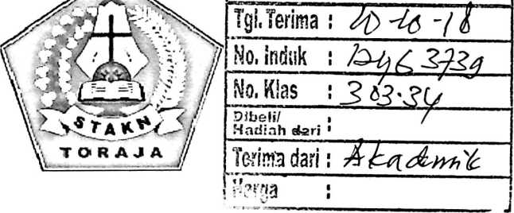

SKRIPSI
Diajukan kepada Sekolah Tinggi Agama Kristen Negeri (STAKN)
Toraja Untuk Memenuhi Salah Satu Persyaratan Akademik
Guna Memperoleh Gelar Sarjana Teologia (S.Th)
OLEH:
ELSI LANGGU
2020143934
PROGRAM STUDI TEOLOGI KRISTEN
SEKOLAH TINGGI AGAMA KRISTEN NEGERI (STAKN)
TORAJA
2018

Judul Skripsi | : Kajian Teologis tentang Kepemimpinan Yesus dan  Implikasinya bagi Kepemimpinan Kristiani di Gereja  Toraja Jemaat Bua Tallulolo Klasis Kesu’ Tallulolo
Diajukan oleh  Nama | : Elsi Langgu
Nirm | : 2020143934

Judul Skripsi | : Kajian Teologis tentang Kepemimpinan Yesus dan  Implikasinya bagi Kepemimpinan Kristiani di Gereja  Toraja Jemaat Bua Tallulolo Klasis Kesu’ Tallulolo
Ditulis oleh | : Elsi Langgu
NIRM | : 2020143934
Jurusan | : Teologi Kristen
Telah dipertanggungjawabkan di hadapan dosen penguji dalam meja ujian  skripsi Jurusan Teologi Kristen yang diselenggarakan oleh Sekolah Tinggi Agama  Kristen Negeri (STAKN) Toraja pada tanggal 26 Juli 2018.    Dosen Penguji,  Drs. Natan^el pesa, M.Si  NIP.195207211978031002  Mengkendek, 6 September 2018  Ppngil | j| n,
Salmon Pati | nantung, M.Th
NIP. 197607272006041001
Ketu
Dr. Agu^tinu^Ruben,
NIP. 19/7608022008011011
Panitia Ujian,
Sekreiaris,
Dr. SetriantoTarappa’
NIP. 198204202009121007
Mengetahui:
Ketua STAKN TORAJA
Dr. Joni Tapingku, M.Th
NIP. 196701252005011003



